市注册会计师行业党支部组织参加

“党的十九届五中全会精神”远程视频培训

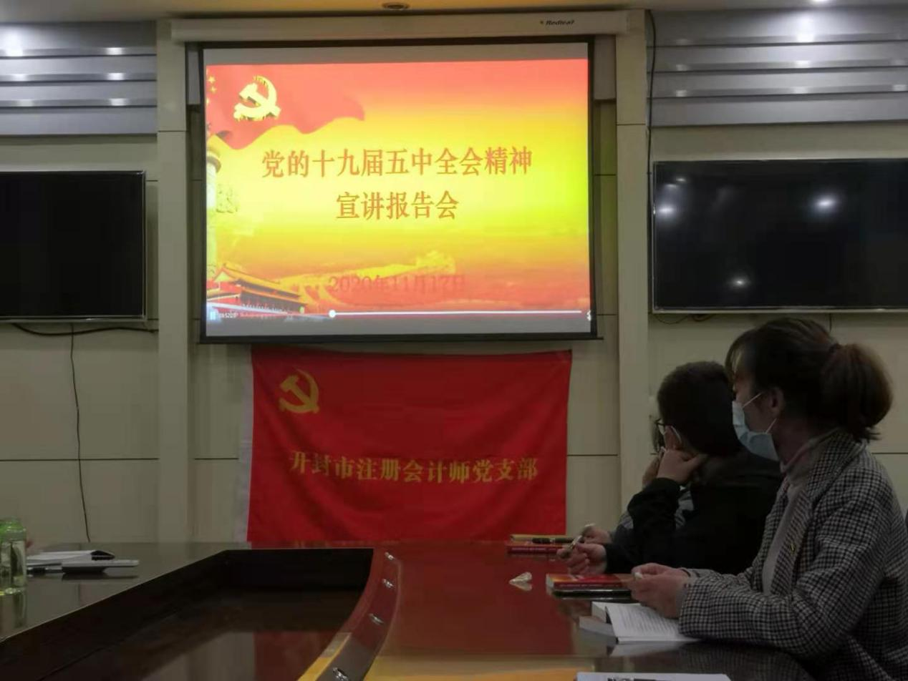
2020年11月17日至18日，中国注册会计师行业党委举办“党的十九届五中全会精神”培训班，培训采取远程视频方式进行，开封分场设在市财政局视频会议室。市注册会计师行业全体党员、各会计师事务所非党员负责人，近30人参加学习培训，市财政局主管领导、行业党组织书记解正同志全程参加培训班学习。
培训内容：财政部党组成员、副部长、全国行业党委书记程丽华同志作宣讲报告；人民网策划联动中心副主任方开燕——党建引领高质量发展 ；中国纪检监察学院尚会永——探索开展企业纪检和党内监督的几点认识 ；中央统战部六局二级巡视员张华伟——新的社会阶层人士统战工作解读；中国社会科学院大学马克思主义研究院原院长邓纯东——贯彻新时代党的组织路线大力促进党的组织建设。培训紧紧围绕贯彻落实习近平新时代中国特色社会主义思想，对党的十九届五中全会精神进行了全面阐释和系统解读，针对行业特点，联系行业实际，用通俗易懂、幽默风趣的言语让大家对全会精神有了全新的认识，与参加人员认真聆听深刻领全会精神。
培训结束后，大家结合本职工作和切身体会纷纷表示，要把十九届五中全会精神与习近平总书记重要讲话内容、指示精神一体学习领会、整体贯彻落实，紧紧抓住服务国家建设这个主题和诚信建设这条主线，以更强的担当精神，加快行业高质量发展，为新时期中国特色社会主义建设多做贡献。

注册会计师管理中心
2020年11月19日

